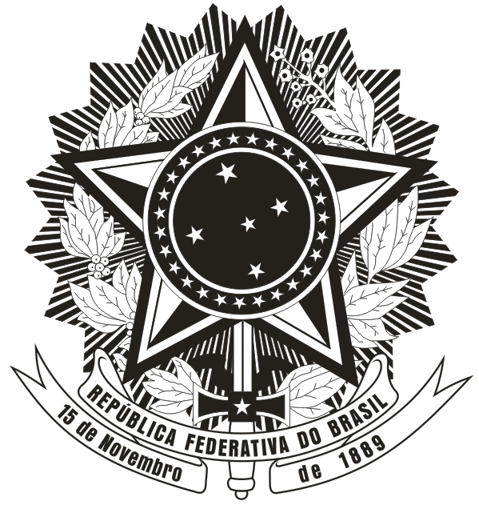
SERVIÇO PÚBLICO FEDERAL
MINISTÉRIO DA EDUCAÇÃO
UNIVERSIDADE FEDERAL DE SANTA CATARINA
CENTRO DE CIÊNCIAS DA SAÚDE
PROGRAMA DE PÓS-GRADUAÇÃO EM NUTRIÇÃO

ANEXO 04 – AUTODECLARAÇÃO DE QUILOMBOLAS

- Declaro para o fim específico de atender ao Edital Nº05/PPGN/2022 - Processo Seletivo do PPGN - Turma 2023, conforme Resolução Normativa 145/2020/CUn, que sou proveniente da seguinte Comunidade Quilombola:
Nome da Comunidade: _____________________________________________________________________
Município e Estado da Federação: _____________________________________________________________
- Declaro ainda que estou ciente de que, detectada a falsidade desta autodeclaração, sujeito-me às penas da lei.
Florianópolis, _______ de ____________________ de 20__.
Nome do Candidato(a):___________________________________________________________________________

Assinatura do Candidato (a) : ______________________________________________________________________

3. Nome da liderança: _______________________________________________________________________
Telefone: _____________________________________________________________________________________

Assinatura: ____________________________________________________________________________________

PARECER DA COMISSÃO DE VALIDAÇÃO DE AUTODECLARAÇÃO DE CANDIDATO(A) QUILOMBOLA

A Comissão após avaliação dos documentos do(a) candidato(a):
( ) SIM. Valida essa autodeclaração.
( ) NÃO valida essa autodeclaração e NÃO habilita o(a) candidato(a) para a continuidade do processo seletivo pelas ações afirmativas.

Florianópolis, _______ de ____________________ de 20____.

Assinatura da Comissão:_________________________________________________________________________

